# 金桥学员成长跟踪系统

## 系统简介

该系统主要用于对金桥学员各个阶段的表现进行跟踪评价，由讲师负责学员在培训学校期间的评价，项目经理负责对其下属金桥学员工作期间的表现进行评价。评价主要包括各项能力打分以及综合评语等。

学员、课程等基本信息需要单独维护。

## 功能需求

### 登录页面

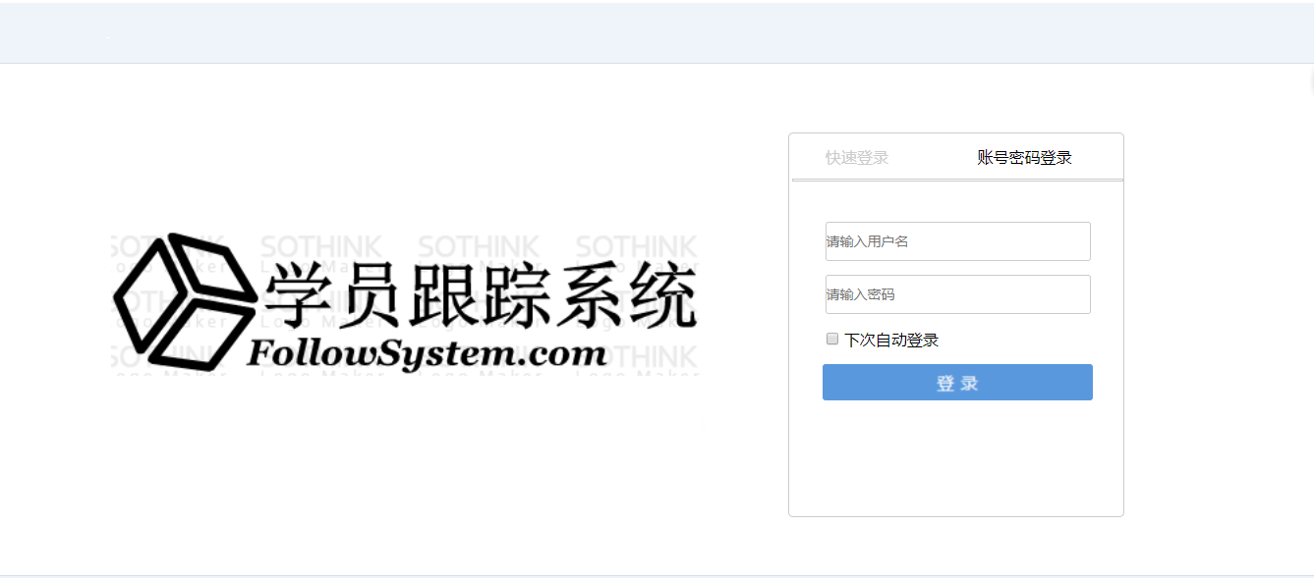

1. 输入用户名密码登入系统
2. 用户名或者密码输入错误需要单独提示
3. 实现下次自动登录功能

??所有用户的入口都在这里吗?不同角色的用户如何区分?

用户只有一张表,一个登陆界面,用户权限来源于角色,故在登录界面不需区分;

### 系统管理员

系统管理员主要工作是用户信息维护以及用户权限维护。

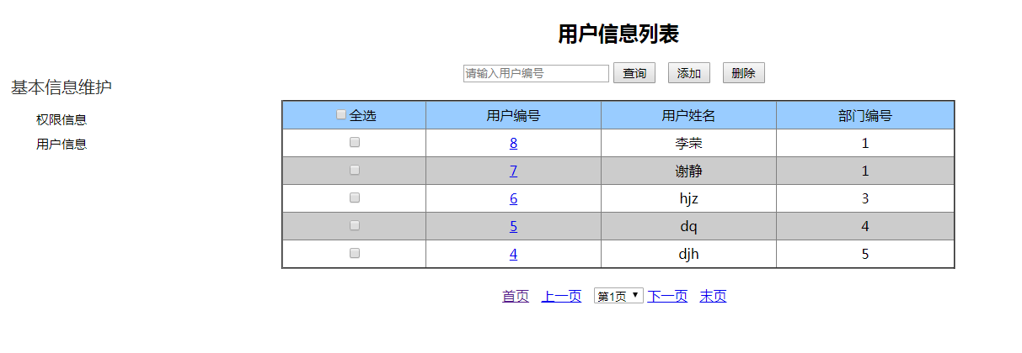

1. 用户信息列表展示
2. 用户信息模糊查询
3. 用户信息新增

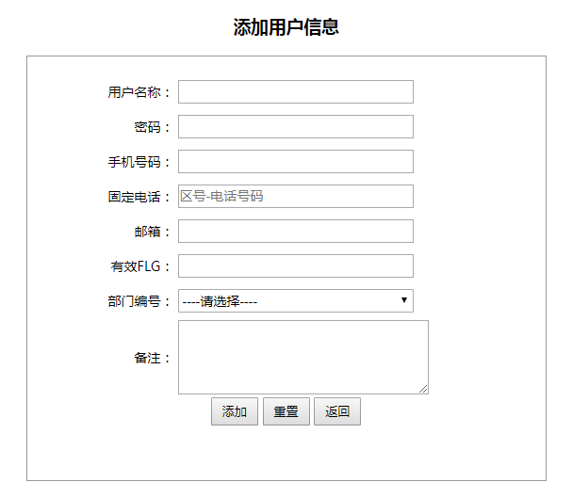

1. 点击用户编号进行信息编辑

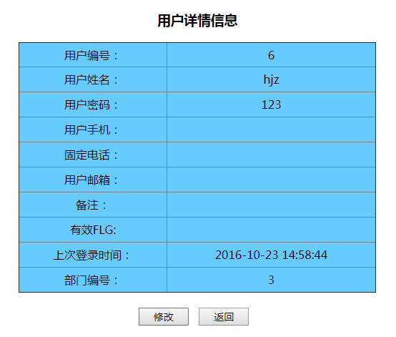

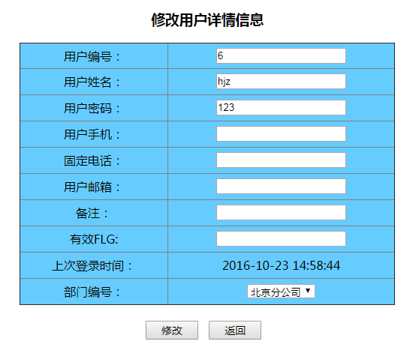

1. 用户信息批量删除

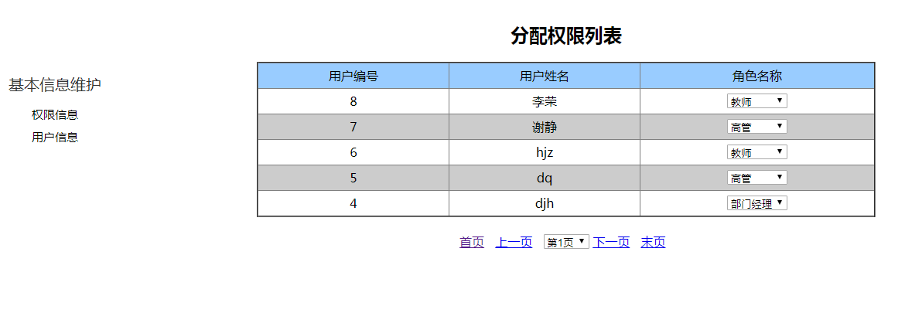

1. 用户权限分配列表展示
2. 通过表格中的下拉框进行权限设置

?? 各种角色的具体权限描述?

教师,高管,部门经理,

个角色之间的上下级关系?

### 信息维护人员

??信息维护人员是什么角色?

学员无权登录此系统?

信息维护人员的主要工作是负责学员、课程及评价计划等基本信息维护。

1）学员基本信息的增删改查

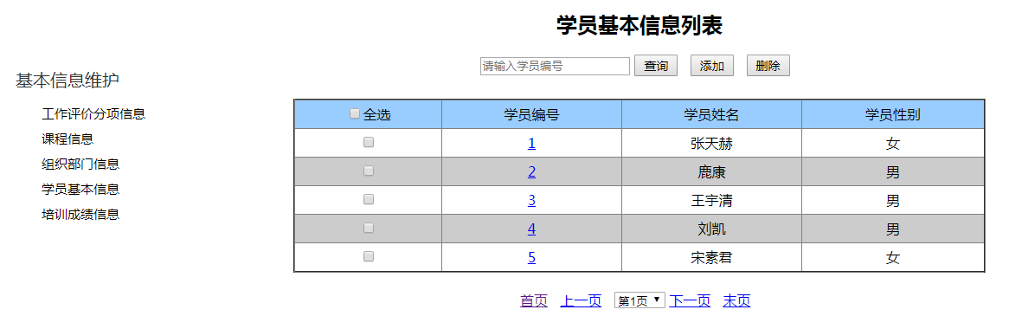

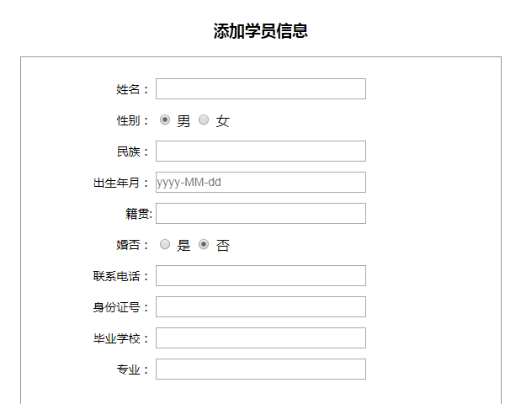

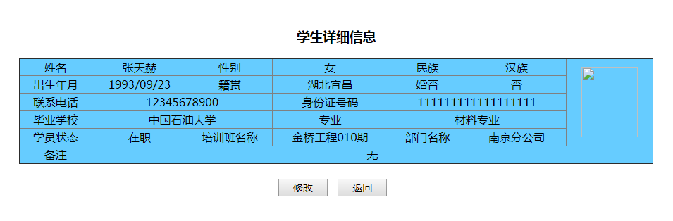

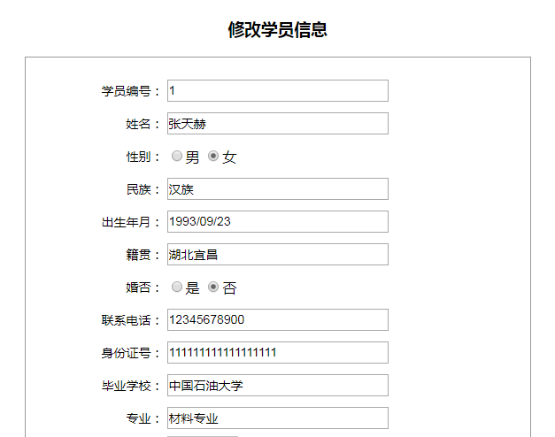

2）组织部门信息的增删改查

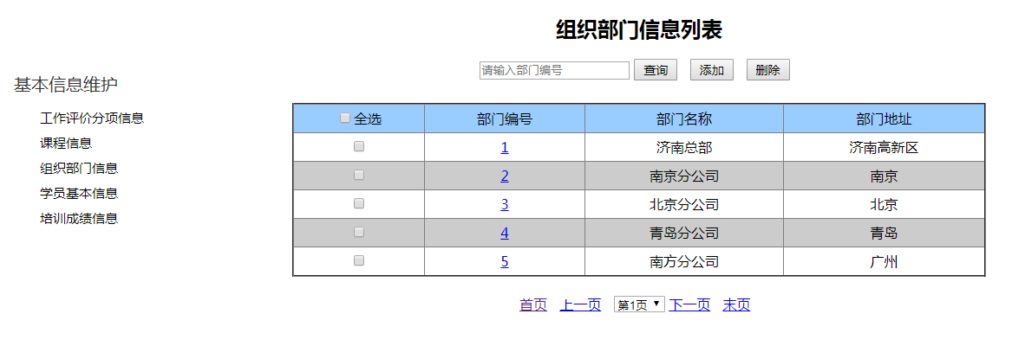

3）培训课程的增删改查

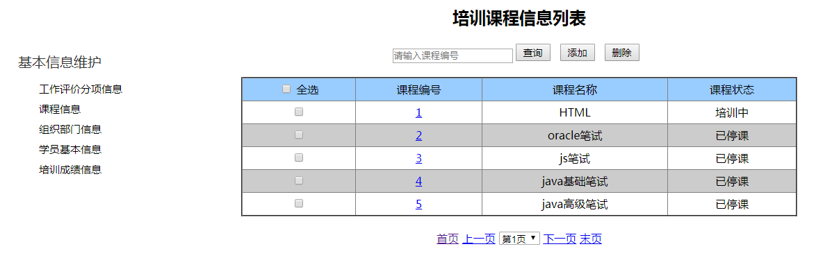

4）培训课程成绩的录入

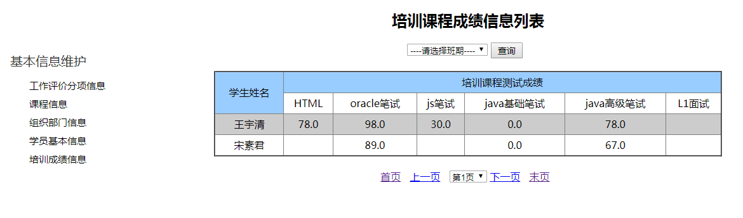

5）评分项信息的增删改查

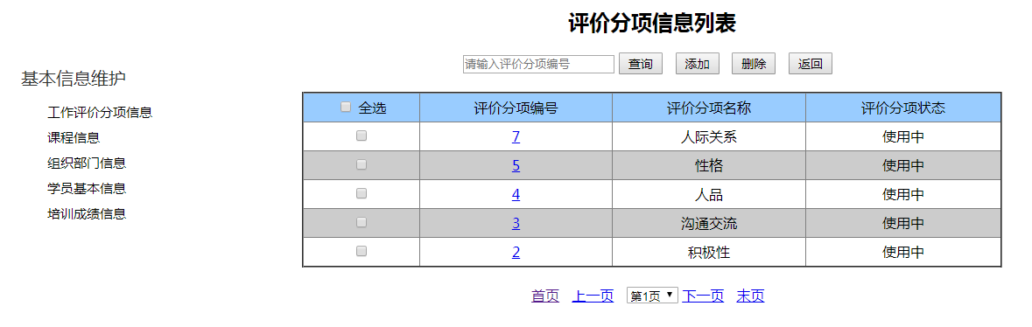

??评分项信息用在何处?用于教师对学员的评价?

### 培训学校讲师

培训学习老师主要负责学员培训期间的评分与评价。

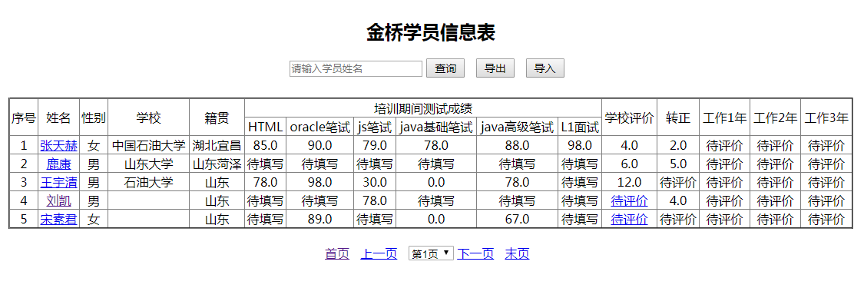

?? 谁有权查看此信息? 谁有权修改此信息?

1）学员信息列表展示

2）点击姓名超链接，进入评价页面

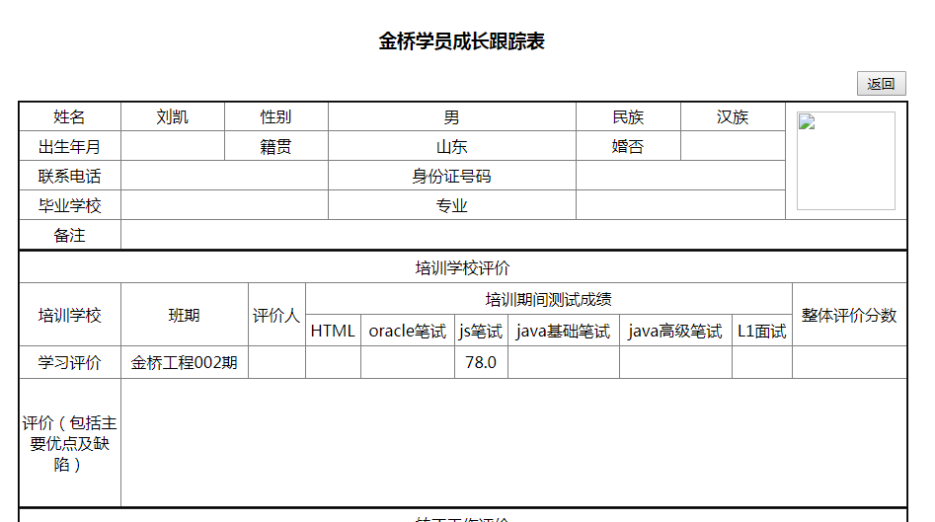

3）教师主要负责培训学校评价，其他内容为只读。

### 项目经理

项目经理主要负责学员工作期间的评价。

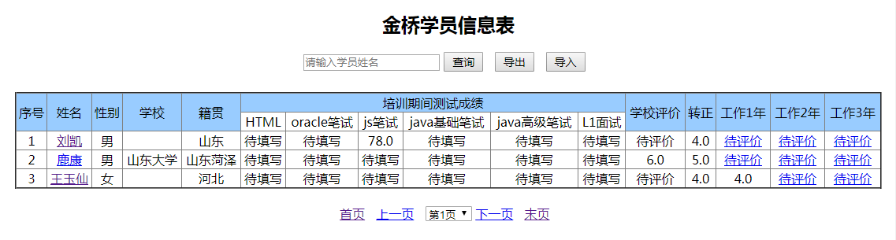

1. 金桥学员信息列表展示
2. 点击姓名超链接进入评价页面

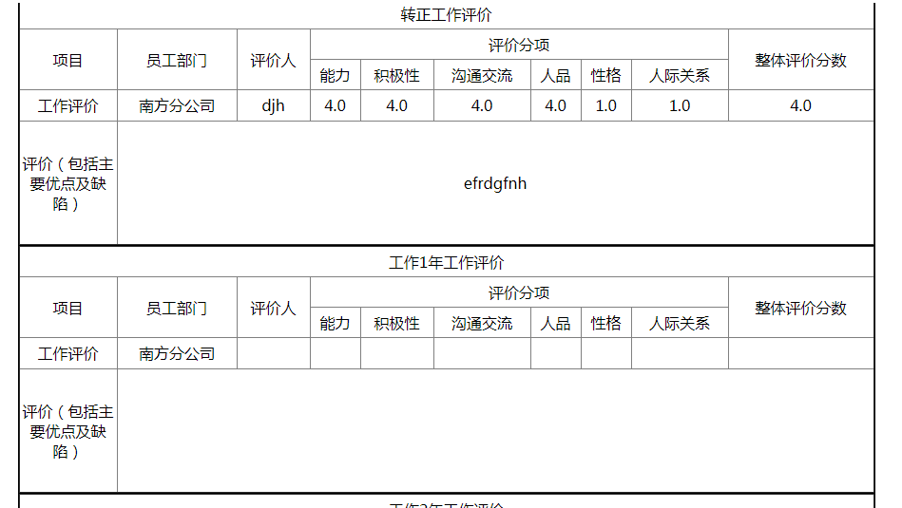

### 项目高管

项目高管可以查看学员所有评价

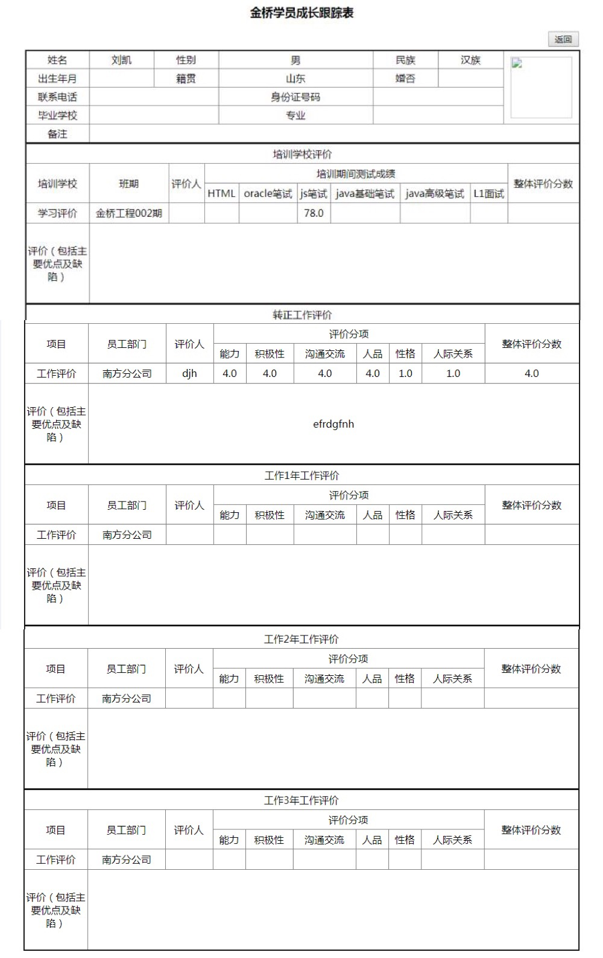

## 数据模型

### 01.用户表 user

|  |  |  |
| --- | --- | --- |
| 字段名称 | 类型 | 备注 |
| Userid | Number(7) | 用户id，主键 |
| username | Varchar2(20) | 用户姓名 |
| pwd | Varchar2(20) | 密码 |
| telephone | Number(11) | 固定电话 |
| phone | Varchar2(20) | 手机 |
| email | Varchar2(20) | 邮箱 |
| note | Varchar2(200) | 备注 |
| Flag | Varchar2(2) | 标识 |
| logintime | Varchar2(50) | 登录时间 |
| deptno | Number(7) | 部门编号 |

### 02. 角色表-Roletable

|  |  |  |
| --- | --- | --- |
| 字段名称 | 类型 | 备注 |
| Roleid | Number(7) | 角色id |
| rolename | Varchar2(20) | 角色名称 |
| roletype | Varchar2(7) | 角色类型 |
| note | Varchar2(200) | 备注 |
| flag | Varchar2(2) | 标识 |
| roleusertype | Varchar2(30) | 用户角色类型 |

??角色类型,标识,用户角色类型 这三个字段是什么用途?

### 03. 用户角色分配表 Userrolerelationship

|  |  |  |
| --- | --- | --- |
| 字段名称 | 类型 | 备注 |
| userid | Number(7) | 用户id |
| Roleid | Number(7) | 角色id |

### 04. 菜单表 menu

|  |  |  |
| --- | --- | --- |
| 字段名称 | 类型 | 备注 |
| menuid | Number(7) | 菜单id |
| parentmenuid | Number(7) | 父级菜单 |
| menuname | Varchar2(50) | 菜单名称 |
| address | Varchar2(50) | 菜单路径 |
| promptname | Varchar2(50) |  |
| goal | Varchar2(50) |  |
| image | Varchar2(200) |  |
| Imageshow | Varchar2(200) |  |
| menushow | Varchar2(2) |  |
| expressshun | Varchar2(50) |  |
| deleteflag | Varchar2(2) |  |

菜单路径

### 05.角色菜单分配表Rolepower

|  |  |  |
| --- | --- | --- |
| 字段名称 | 类型 | 备注 |
| Roleid | Number(7) | 角色id |
| menuid | Number(7) | 菜单id |

每个角色具备哪些权限,通过菜单项隐式表明;

### 06.Classdate-班级表

|  |  |  |
| --- | --- | --- |
| 字段名称 | 类型 | 备注 |
| classid | Number(7) | 班级id |
| classname | Varchar2(20) | 班级名称 |

### 07 Dept-部门表

|  |  |  |
| --- | --- | --- |
| 字段名称 | 类型 | 备注 |
| deptid | Number(7) | 部门编号 |
| deptname | Varchar2(20) | 部门名称 |
| deptaddress | Varchar2(50) | 部门地址 |

### 08. Student-学生表

|  |  |  |
| --- | --- | --- |
| 字段名称 | 类型 | 备注 |
| stuid | Number(7) | 学生id |
| stuname | Varchar2(20) | 学生姓名 |
| sex | Varchar2(2) | 性别 |
| nation | Varchar2(10) | 民族 |
| birthday | Varchar2(10) | 出生日期 |
| birthplace | Varchar2(50) | 出生地 |
| marry | Varchar2(2) | 婚否 |
| telephone | Varchar2(12) | 电话 |
| idcard | Varchar2(18) | 身份证号 |
| university | Varchar2(50) | 毕业院校 |
| major | Varchar2(50) | 专业 |
| photo | Varchar2(200) | 照片 |
| note | Varchar2(200) | 备注 |
| state | Varchar2(20) | 目前状态 |
| classid | Number(7) | 班级 |
| deptid | Number(7) | 部门 |

### 09. Course-课程表

|  |  |  |
| --- | --- | --- |
| 字段名称 | 类型 | 备注 |
| classid | Number(7) | 课程id |
| classname | Varchar2(10) | 课程名称 |
| classstate | Varchar2(20) | 课程状态 |

### 10. Score-成绩表

|  |  |  |
| --- | --- | --- |
| 字段名称 | 类型 | 备注 |
| stuid | Number(7) | 学生id |
| courseid | Number(7) | 课程id |
| score | Number(7) | 成绩 |

### 11. SchoolEvaluation-培训学校评价表

|  |  |  |
| --- | --- | --- |
| 字段名称 | 类型 | 备注 |
| EVALUATEID | Number(7) | 评价id |
| STUID | Number(7) | 学生id |
| EVALUATEPERSON | Varchar2(20) | 评价人 |
| EVALUATESCORE | Number(4,2) | 评价成绩 |
| EVALUATECONTENT | Varchar2(200) | 综合评语 |

### 12. JobEvaluation-工作评价表

|  |  |  |
| --- | --- | --- |
| 字段名称 | 类型 | 备注 |
| dateid | Number(7) | 日期id |
| stuid | Number(7) | 学生id |
| optionid | Number(7) | 评分项id |
| evaluateperson | Varchar2(20) | 评价人 |
| evaluatescore | Number(7,2) | 评分 |
| totalscore | Number(4,2) | 总分 |
| jobevaluatecontent | Varchar2(200) | 综合评价 |

### 13. JobEvaluateOption-评价分项表

|  |  |  |
| --- | --- | --- |
| 字段名称 | 类型 | 备注 |
| optionid | Number(7) | 分项id |
| optionname | Varchar2(20) | 分项名称 |
| optionstate | Varchar2(10) | 分项状态（是否在用） |

### 14. EvaluateDate-评价时间节点表

|  |  |  |
| --- | --- | --- |
| 字段名称 | 类型 | 备注 |
| dateid | Number(7) | 节点id |
| datename | Varchar2(10) | 节点名称 |